Election municipale des 9 et 16 mars 2008.
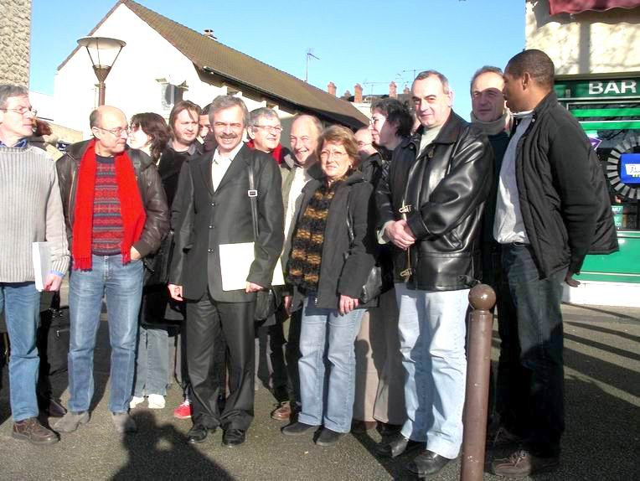
Les 9 et 16 mars

Défendons
nos écoles

Liste mantaise d'unité à gauche
Pour changer vraiment

A Mantes, en 6 ans, 6 écoles ont été fermées.
Au Val Fourré, les écoles Rodin et Noailles avec l’école maternelle Les Coquelicots ont été rasées au bulldozer durant l’été 2002.
A Gassicourt, l’école Paul Bert et l’école maternelle les Iris ont été fermées à la rentrée de septembre 2006. Contre l’avis des parents qui ont manifesté devant la mairie à deux reprises. Paul Bert, l’école historique de Gassicourt, est devenue pour le moment un centre de vie sociale (CVS) aux moyens de plus en plus réduits.
Au Centre-ville, l’école Curie a été fermée à la rentrée 2007 pour permettre les travaux de construction du Monoprix rue Gambetta. Ce n’est que fin juin que les parents ont été informés de cette décision prise sans aucune concertation. Le maire assure que cette fermeture n’est que temporaire.

Ces fermetures frappent d'abord nos enfants.

Pour les élèves, surtout lorsqu’ils sont très jeunes, c’est un véritable traumatisme que d’être obligés de changer d’école, de se retrouver perdus dans une école plus grande (la maternelle des Iris n’avait que trois classes) ou pire de voir son école détruite.
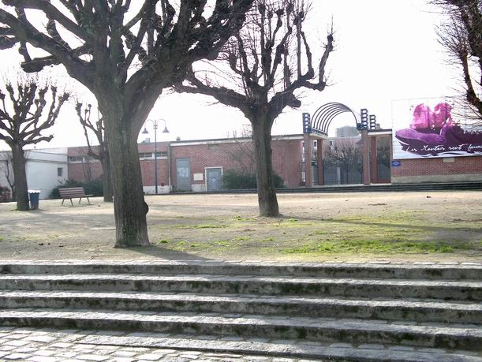
Pour les familles, c’est d’abord un allongement des déplacements, ce sont des difficultés supplémentaires pour emmener les enfants à l’école, parfois l’obligation de recourir à une nourrice. Ainsi les enfants domiciliés rue Emile Zola, près de la voie ferrée, qui allaient à pied à l’école maternelle des Iris ou à l’école élémentaire Paul Bert, doivent faire désormais plus d’un kilomètre pour rejoindre la nouvelle école Uderzo dans la Zac des Bords de Seine.
Nous rouvrirons l'école Paul-Bert

Demain : la fin du collège André Chénier ?

Le collège André Chénier est le plus ancien collège du Val Fourré. Il a ouvert ses portes en septembre 1968. Il est situé près de la piscine couverte.
Depuis des mois des rumeurs circulent sur sa fermeture. Pierre Bédier, a évoqué publiquement sa fermeture lors d’une réunion de quartier.
Le maintien d’établissements de petite taille est une nécessité. C'est d'ailleurs pour cela, qu'en 1991, la mobilisation de centaines d'enseignants (2 grèves de 10 jours chacune) et des parents d'élèves avaient débouché sur la construction du collège de Gassicourt (ouvert en 1992) et du collège Clemenceau (ouvert en 1994).
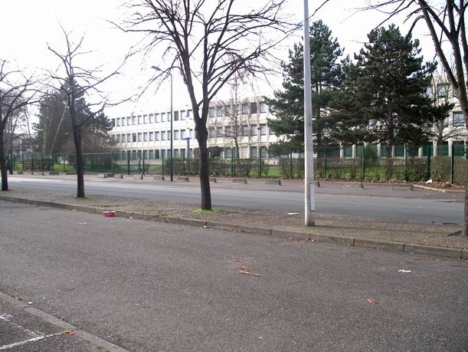
La fermeture ou la création d’un collège dépend à la fois de l’Inspection académique (qui nomme les enseignants qui y enseignent) et du Conseil général desYvelines (qui est propriétaire des murs, qui est en charge de l’entretien des locaux, et des personnels d’accueil - les TOS : techniciens ouvriers et de service). M. Pierre Bédier est président du Conseil général des Yvelines. A ce titre il peut décider ou au contraire combattre la fermeture du collège André Chénier.

Nous nous opposerons à la fermeture du collège André Chenier

Contre les fermetures de classes.

Pour la première fois le nombre de fermetures de classes sera annoncé en mars après les élections municipales. Il n'est pas difficile d'en deviner la raison Si c’était de bonnes nouvelles, le gouvernement retarderait-il la publication de ces décisions?
D’ores et déjà, nous savons que 578 postes d’enseignants seront supprimés à la rentrée de septembre dans les collèges et lycées de l’académie de Versailles (9.130 postes au niveau national) et 35 postes de moins dans les écoles des Yvelines, la disparition de nombreux postes assurant le soutien des élèves les plus en difficultés.
.

La Municipalité ne peut pas tout faire mais elle a les moyens d'agir.
Et si la liste d'unité à gauche est élue:

- Nous maintiendrons un réseau d'écoles de proximité, au service de la population, afin d'aider à la réussite de tous les enfants,
- Nous rouvrirons les écoles Paul Bert et des Iris à Gassicourt, l'école Marie Curie au Centre Ville.
- Nous nous opposerons à la fermeture du collège André Chénier.
- Nous combattrons toutes les fermetures de classes. Nous soutiendrons, en ce sens, les personnels et les parents d'élèves.
- Nous développerons et nous enrichirons les actions de soutien scolaire.
- Nous défendrons les principes de la laïcité. Une municipalité au service de la population doit cesser de contribuer au financement des écoles privées et réserver son budget au financement des seules écoles publiques qui en ont tant besoin. Nous agirons pour l'abrogation de l'article 89 de la loi de 2004 qui veut obliger les communes à financer les écoles privées et nous prendrons des arrêtés municipaux allant dans ce sens, comme l'a fait par exemple la municipalité de Limay.

Les 9 et 16 mars prochains, donnez-vous une autre équipe municipale.

Votez pour la liste mantaise d'unité à gauche
POUR CHANGER VRAIMENT
Conduite par Marc Jammet
Conseiller municipal de Mantes la Jolie

Avec le soutien des organisations politiques:




Comité Provisoire pour un Parti Ouvrier
Espace Quadri 01 39 28 98 01
Espace Quadri 01 39 28 98 01

